**ASIGNATURA: INFORMÁTICA** **TALLER DE PROFUNDIZACIÓN PERIODO 1 GRADO: SEXTO**

**DOCENTE: SANDRA MILENA ACOSTA CÁRDENAS**

Tema: Creación de Bases de Datos

Observa el siguiente ejemplo de Bases de datos

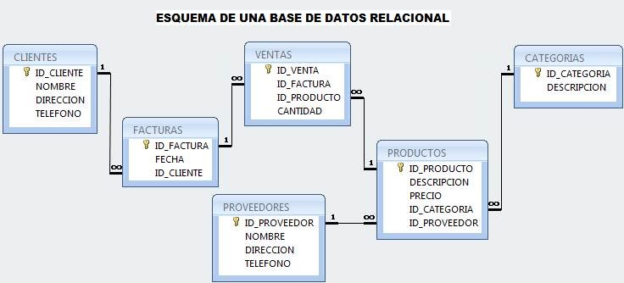

Son seis tablas, cada tabla tiene un nombre diferente y tiene unas columnas diferentes.

**DE LA MISMA MANERA TÚ PUEDES ORGANIZAR LOS SIGUIENTES EJERCICIOS EN BASES DE DATOS.**

Ejercicio 1

Una base de datos para una pequeña empresa debe contener información acerca de clientes, artículos y pedidos. Hasta el momento se registran los siguientes datos en documentos varios:

• Para cada cliente: Número de cliente (único), Direcciones de envío (varias por cliente), Saldo, Límite de crédito (depende del cliente, pero en ningún caso debe superar los 3.000.000 pts), Descuento.

• Para cada artículo: Número de artículo (único), Fábricas que lo distribuyen, Existencias de ese artículo en cada fábrica, Descripción del artículo.

• Para cada pedido: Cada pedido tiene una cabecera y el cuerpo del pedido. La cabecera está formada por el número de cliente, dirección de envío y fecha del pedido. El cuerpo del pedido son varias líneas, en cada línea se especifican el número del artículo pedido y la cantidad. Además, se ha determinado que se debe almacenar la información de las fábricas. Sin embargo, dado el uso de distribuidores, se usará: Número de la fábrica (único) y Teléfono de contacto. Y se desean ver cuántos artículos (en total) provee la fábrica. También, por información estratégica, se podría incluir información de fábricas alternativas respecto de las que ya fabrican artículos para esta empresa. Nota: Una dirección se entenderá como Nº, Calle, Comuna y Ciudad.

Ejercicio 2

Sistema de ventas. La empresa necesita llevar un control de proveedores, clientes, productos y ventas. Un proveedor tiene un RUT, nombre, dirección, teléfono y página web. Un cliente también tiene RUT, nombre, dirección, pero puede tener varios teléfonos de contacto. La dirección se entiende por calle, número, comuna y ciudad. Un producto tiene un id único, nombre, precio actual, stock y nombre del proveedor. Además, se organizan en categorías, y cada producto va sólo en una categoría. Una categoría tiene id, nombre y descripción. Por razones de contabilidad, se debe registrar la información de cada venta con un id, fecha, cliente, descuento y monto final. Además, se debe guardar el precio al momento de la venta, la cantidad vendida.

**PRESENTA LA ORGANIZACIÓN DE LAS TABLAS EN EL CUADERNO Y ESTUDIA PARA EVALUACIÓN.**